**西安交通大学仪器科学与技术学院揭牌仪式举行**

来源：仪商网

12月10日上午，西安交通大学仪器科学与技术学院揭牌仪式在曲江校区举行。西安交通大学党委书记卢建军，党委常委、常务副校长别朝红，党委常委、副校长严俊杰出席仪式。仪式由仪器学院党委书记韦学勇主持。

中国工程院院士、大连理工大学原校长郭东明，中国工程院院士、西安电子科技大学原校长段宝岩，中国工程院院士、西北核技术研究院研究员欧阳晓平，中国工程院院士、西安交通大学仪器科学与技术学院名誉院长、学术委员会主任蒋庄德，中国科学院院士、北京航空航天大学原常务副校长房建成，中国工程院院士、武汉理工大学原副校长严新平，中国工程院院士、哈尔滨工业大学副校长刘宏，中国科学院院士、陕西师范大学原校长房喻，新加坡工程院院士、新加坡国立大学、厦门大学教授洪明辉，中国工程院外籍院士、加拿大皇家科学院与工程院院士、加拿大多伦多大学教授孙钰，欧洲科学院院士、英国伯明翰大学教授姜开春，中科院上海微系统所原副所长王跃林，通用技术集团机床研究院副院长黄祖广出席仪式。

蒋庄德对学校党委和师生对仪器学院成立给予的帮助和支持表示感谢。他指出，学院的定位是跻身学校工科第一梯队，跻身全国同类学科第一梯队。下一步，学院将牢记习近平总书记嘱托，传承弘扬西迁精神，努力攻关，守正创新，加强人才培养和学科建设，干顶天立地事，为学校高质量发展贡献力量。

校友房建成代表兄弟院校讲话。他表示，高端仪器是科研创新的基石，是高端装备制造不可或缺的支撑，西安交大近年来发展迅速，为仪器学院的建设发展提供了丰富的人才和创新资源。希望仪器学院能早日发展为西安交大一张名片，助力建设科技强国和制造强国。

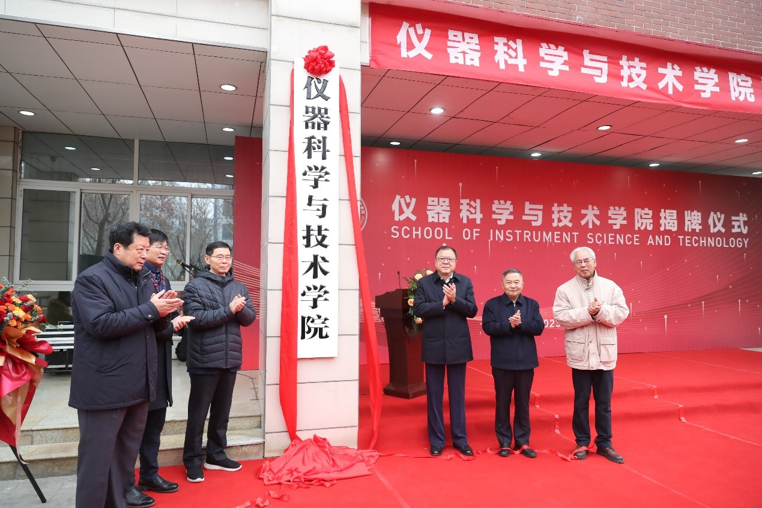

卢建军、郭东明、欧阳晓平、房建成、蒋庄德、房喻为仪器学院揭牌。

西安交大党、校办，机械学院，电气学院，仪器学院负责人及仪器学院部分师生参加仪式。